Урок№18
Тема уроку: Ісус був спокушуваний.
Мета уроку:
Показати дітям, що Бог допомагає перебороти будь-які спокуси в житті, навчати, що Бог дає сили перемагати спокуси;
формувати у дітей бажання під час усіляких спокус звертатись за допомогою до Ісуса і Словом Божим перемагати спокуси;
виховувати у дітей почуття довіри Господу.
Головна істина: Довіряй Господу під час спокус і Він допоможе.
Біблійна основа: Мт.4:4-11; Додаткові місця з Біблії: Лк.4:1-13;
- Золотий вірш: «Охорона моя та твердиня моя, Боже мій» (Пс.90:2)
Наочність та обладнання: хмаринки із словами «золотого» вірша; картина природи «Море і небо»; таблиця із словами Біблії для закріплення; малюнки або опис ситуацій для застосування і картки з місцями із Біблії; Біблія для кожного учня; кубики або коробки із словами «золотого» вірша на вивчення; пісня «Имя Господа – крепкая башня» або «Отдай проблемы Иисусу».
Словник понять, термінів і словосполучень:
Спокуси – це бажання, які спонукають порушити Боже Слово, зробити щось проти Божої волі, мають мету – ввести людину в гріх.
Твердиня – міцно укріплене місто, добре огороджена і укріплена (високим муром, ровами з водою і т.д.) фортеця.
Псалми – вірші, молитви і хваління, наповнені глибокою вірою в Бога і любов’ю до Нього.
На допомогу вчителеві:
Сатана всіма силами намагався відвернути Христа від Божої місії. Увесь всесвіт був свідком цієї важливої події: ангели, Святий Дух… Вирішувалась доля всього Божого творення. Припускають, що місце спокуси було на неродючій гірській височині, ви ходячій на Єрихон, над струмком Керіт, де круки приносили їжу Іллі. Опрацювати Біблійний Довідник Геллея, ст.424-426
Використана література:
Популярная Библейская энциклопедия под ред. Тима Даугли 2006р., ст.72-3, 222, 227.
Біблія: кн. Матвія, Луки;
Ірина Базелева «Наші ігри»,
«Учим вместе» (методи розучування золотих віршів),
«Тематичні ігри по Біблії» Леслі Пінчбек,
«Рухливі ігри для дітей» (метод.вісник);
Біблійний Довідник Геллея, ст.424-426.

ХІД УРОКУ
І. Вступна частина (створити сприятливу атмосферу в класі)
- Привітання /звернути увагу на нових дітей/
- Початкова молитва
- Пісня/гра
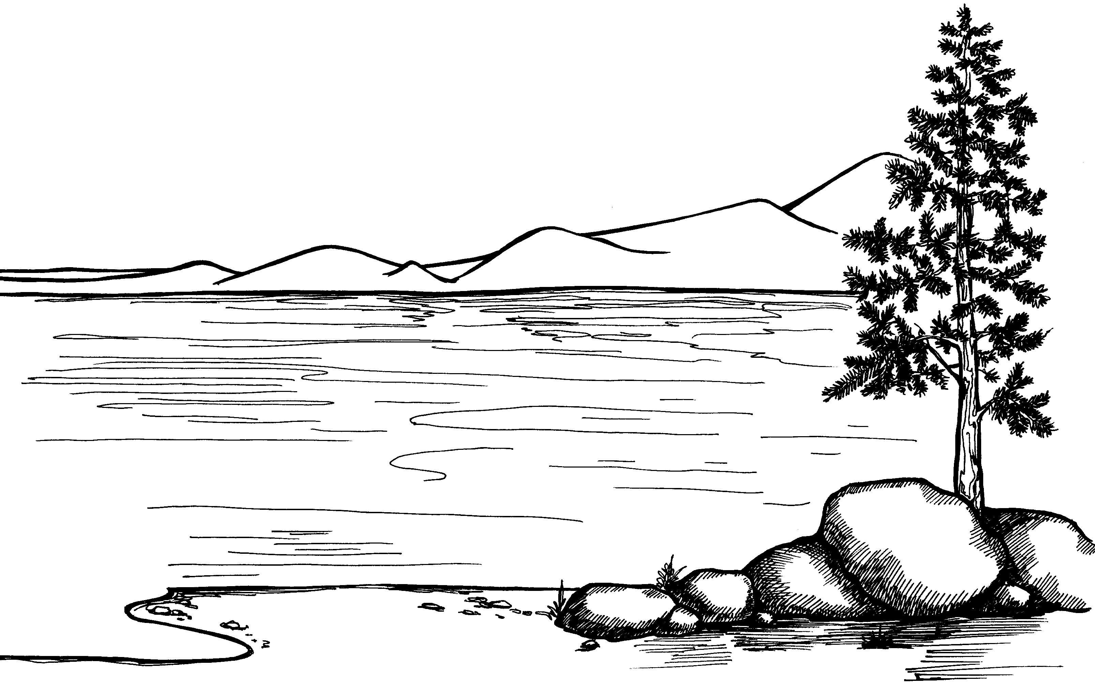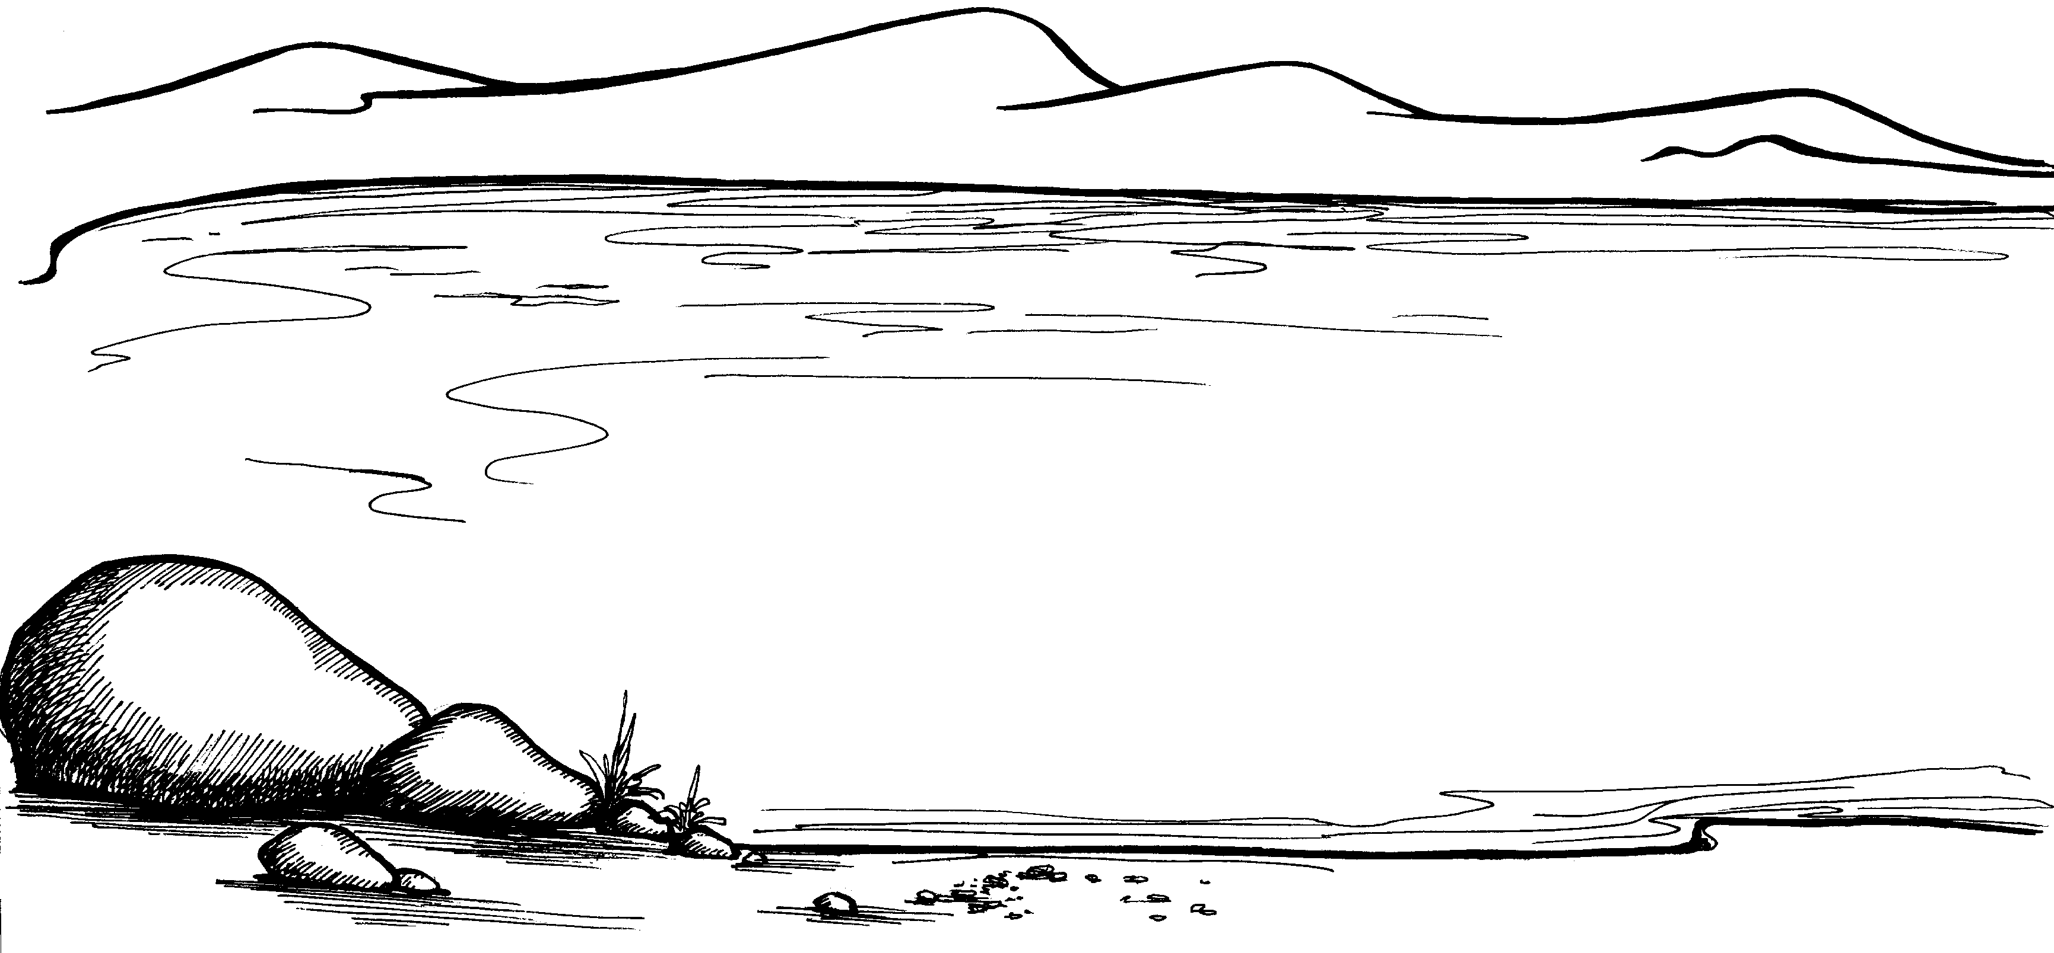ІІ. Основна частина

- Повторення теми попереднього уроку:

- Перевірка «золотого» вірша. (Додаток1)
На столі лежать хмаринки із словами «золотого» вірша минулого уроку (слово-хмаринка): «Покайтеся, і нехай кожен охреститься з вас» Дії 2:38. Учні по черзі викладають на малюнок слова-хмаринки, щоб утворився «золотий» вірш.
- Перевірка теми. На річці розігралася буря (хвилі вставлені в прорізи). Але діти можуть зробити річку спокійною, давши відповіді на питання. Правильна відповідь – прибирається хвиля.

ЗАПИТАННЯ:
- Навіщо Бог послав у світ Івана Хрестителя? (Щоб приготувати шлях Ісусу)
- Що проповідував Іван? (Покайтесь, бо наблизилось Царство Небесне)
- Як назвав пророк Ісая Івана? (Голос того, хто кличе: в пустині готуйте дорогу для Господа…)
- Де проповідував Іван Хреститель? (В пустелі біля Єрусалиму)
- В якій річці хрестив Іван людей? (Йордан)
- Які люди приходили до річки, де хрестив Іван? (багаті, бідні, митники, воїни, фарисеї …)
- Звідки прийшов Ісус до Йордану? (З Назарета)
- Що сказав Іван, коли побачив Ісуса? (Оце Агнець Божий)
- Чому Іван не хотів хрестити Ісуса? (Він розумів, що Ісус – безгрішний Син Божий, і Йому не потрібно було хреститися)
- Що сталось, коли Ісус вийшов із води? (І небо розкрилось, Дух Божий, як голуб, сходив на Ісуса, голос почувся з неба)

- Виклад нової теми:
- Зацікавлення.
Ще в ранньому дитинстві ми дізнаємось, що добре і що погано, і вчимося вибирати хороше і відкидати погане. Але часто зло стає таким привабливим для нас, що ми потрапляємо в капкан… Такі капкани підстерігають нас на кожному кроці (розіграти ситуації, поставити проблемне питання):
- В неділю всі мої друзі йдуть зранку на футбол і мене кличуть
- Мама погано почувається і просить вимити підлогу, а на вулиці мене вже чекають друзі
- Всі хлопці класу втекли з уроку в комп’ютерний зал
- Сусід по парті кинув записку, а тобі поставили «2» за поведінку
- Автобус не став на зупинці, а ти поспішаєш до школи
- І т.д.
Наше життя дуже складне, чи не так? Може, інші люди живуть в кращих умовах? Може, їм не випадає боротися із спокусами?
Спокуси – це бажання, які спонукають порушити Боже Слово, мають мету - ввести людину в гріх.
Може, Ісусу не прийшлось переживати це?

- Біблійна розповідь. Використовуємо ілюстрації, або фланелограф.
План розповіді:
1. Пустеля, піст.
2. Спокуси. «Не хлібом самим буде жити людина…»
3. «Не спокушуй Господа Бога…»
4. «Господу Богові своєму вклоняйся…»
Виявляється, в житті Ісуса також були спокуси.
Як же Він перемагав спокусника? – Словом Божим.

- Запитання.
Кожного разу, зустрічаючись із спокусою, Ісус звертався до Біблії, Слова Божого. З’єднайте стрічками (лініями) частини кожної відповіді Ісуса.
Написано: «Не хлібом самим буде жити людина, | і служи Одному Йому!»
Написано: «Господу Богу своєму вклоняйся, | Господа Бога свого!»
Написано: «Не спокушуй | але кожним словом, що походить із уст Божих.»

- Застосування.
Давайте і ми спробуємо перемогти наші спокуси словом Божим.
На кожному малюнку ситуації, що була на початку уроку, прикріпити відповідь із Біблії і зачитайте разом з учнями.
- В неділю всі мої друзі йдуть зранку на футбол і мене кличуть (Євр. 10:25)
- Мама погано почувається і просить вимити підлогу, а на вулиці мене вже чекають друзі (Еф 6:1-2)
- Всі хлопці класу втекли з уроку в комп’ютерний зал (1 П. 2:13-14)
- Сусід по парті кинув записку, а тобі поставили «2» за поведінку (1 П. 2:19-20)
- Автобус не став на зупинці, а ти поспішаєш до школи (Флп.4:6-7)
- І т.д.

- Золотий вірш.
Читаємо з Біблії: «Охорона моя та твердиня моя, Боже мій» (Пс.90:2) Побудувати фортецю із кубиків, на яких написане кожне слово «золотого» вірша. Можна об’єднати дітей в команди. Яка команда швидше (фіксувати час) побудує фортецю, промовляючи слова вірша.
- Час творчості.
Пісня «Віддай проблеми Іісусу!»
Розмальовуємо малюнок.

ІІІ. Підсумкова частина
- Підведення підсумків уроків (вчитель робить короткий висновок та оцінювання учнів через бали, підбадьорення, похвала, заохочення, …)
- Домашнє завдання. – Листок для учня.
- Молитва з участю дітей.
- Прощання.

